К развитию промышленному туризму относится: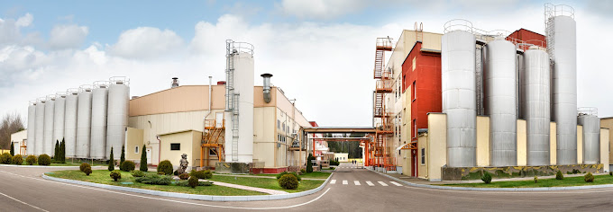

**ОАО «Верхнедвинский маслосырзавод»**

**Место расположения:**

ул. Партизанская, д.1 д. Янино Верхнедвинский р-н

**координаты**: 55.802042, 27.949607

Доехать можно общественным наземным *транспортом* до остановки «‎Янино»‎:

* автобус 1

раб.тел.: +375 2151 6 32 10

email.: [vmsz@yancheese.by](mailto:vmsz@yancheese.by)

сайт: <https://yancheese.by>

Директор Чивирова Светлана Владимировна

тел.: +375 2151 6 37 42

социальные сети:

 Инстаграм - @yancheeseby

ВК – vk.com/ yancheeseby

В настоящее время ресурсом для развития промышленного туризма в Республике Беларусь являются около 120 предприятий различных отраслей промышленности, на которых разработаны и проводятся [#производственные_экскурсии](https://m.vk.com/feed?section=search&q=%23%D0%BF%D1%80%D0%BE%D0%B8%D0%B7%D0%B2%D0%BE%D0%B4%D1%81%D1%82%D0%B2%D0%B5%D0%BD%D0%BD%D1%8B%D0%B5_%D1%8D%D0%BA%D1%81%D0%BA%D1%83%D1%80%D1%81%D0%B8%D0%B8).  
На белорусских предприятиях можно узнать, как варят шоколад, делают газировку, собирают телевизоры,

тракторы и др.  
  
В нашем районе к [*промышленному*](https://m.vk.com/feed?section=search&q=%23%D0%BF%D1%80%D0%BE%D0%BC%D1%8B%D1%88%D0%BB%D0%B5%D0%BD%D0%BD%D0%BE%D0%BC%D1%83)[*туризму*](https://m.vk.com/feed?section=search&q=%23%D1%82%D1%83%D1%80%D0%B8%D0%B7%D0%BC%D1%83) относится: ОАО "Верхнедвинский маслосырзавод".  
  
На сегодняшний день ОАО "Верхнедвинский маслосырзавод"

входит в топ-20 крупнейших молочных компаний Беларуси.  
Экскурсии на предприятии проводят для организованных групп,

строго по предварительной записи с согласованием списков участников

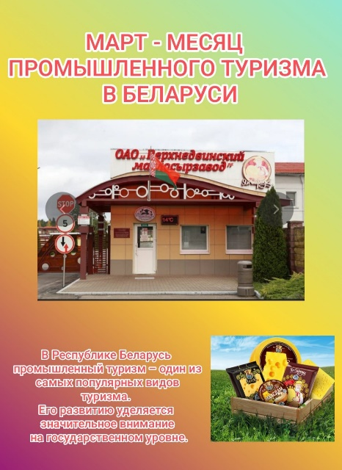

| **Экскурсии по предприятию**  **ОАО ”Верхнедвинский маслосырзавод“** | | | | | |
| --- | --- | --- | --- | --- | --- |
| № п/п | Название предприятия | Место расположения  (адрес, тел., факс, сайт) | Время проведения экскурсии/условия/подарки от предприятия | Ответственное лицо, контакты | Наличие дополнительных услуг |
| 1. | ОАО ”Верхнедвинский маслосырзавод“ | 211622 Витебская обл. Верхнедвинский р-н  д. Янино,  ул. Партизанская, 1  email:  сайт: [www.yancheese.by](http://www.yancheese.by)  instagram: @yancheeseby | Экскурсии проводятся только по выходным дням по предварительной записи за 5 дней!!!  Заявки об организации экскурсии направляются на эл.почту:  [vmsz@yancheese.by](mailto:vmsz@yancheese.by)  Время проведения экскурсий  с 11.00- 16.00.  Минимальное количество экскурсионной группы – 10 человек.  Подарки:  (фирменный блокнот, ручка, календарь, 2 упаковки сыра в подарочной упаковке,  фирменный пакет). | Специалист по маркетингу  Крупенько Виктор Владимирович  +375 33 307 32 37 | Обед в фирменном кафе «Со вкусом».  за счет собственных средств.  тел.: 8 02151 5 44 75  Посещение фирменного магазина предприятия»  «Ян Сыродел» Проживание**:** Гостевой дом ”У Яна“Туристический комплекс в н.п”Лесниково +375 29 598 38 40 +375 2151 6 32 10за счет собственных средств. |

***Прейскурант цен размещен на сайте предприятия:*** *https://yancheese.by/proizvodstvennyij-turizm.html*

**МЕРОПРИЯТИЯ, ПРОВОДИМЫЕ В РАМКАХ**

**ПРОМЫШЛЕНОГО ТУРИЗМ**А

6 марта 2025 года, в Витебском областном исполнительном комитете состоялось итоговое заседание коллегии управления спорта и туризма Витебского областного исполнительного комитета по итогам 2024 года "Об итогах работы отрасли по развитию физической культуры, спорта и туризма в 2024 году и задачах на 2025 год".  
      Были озвучены проблемные вопросы и пути их решения. Поставлены цели на 2025 год.  
     В делегации от Верхнедвинского района приняла участие и директор ГУ "Туристический информационный центр "Верхнедвинск» Романюк Руслана Васильевна

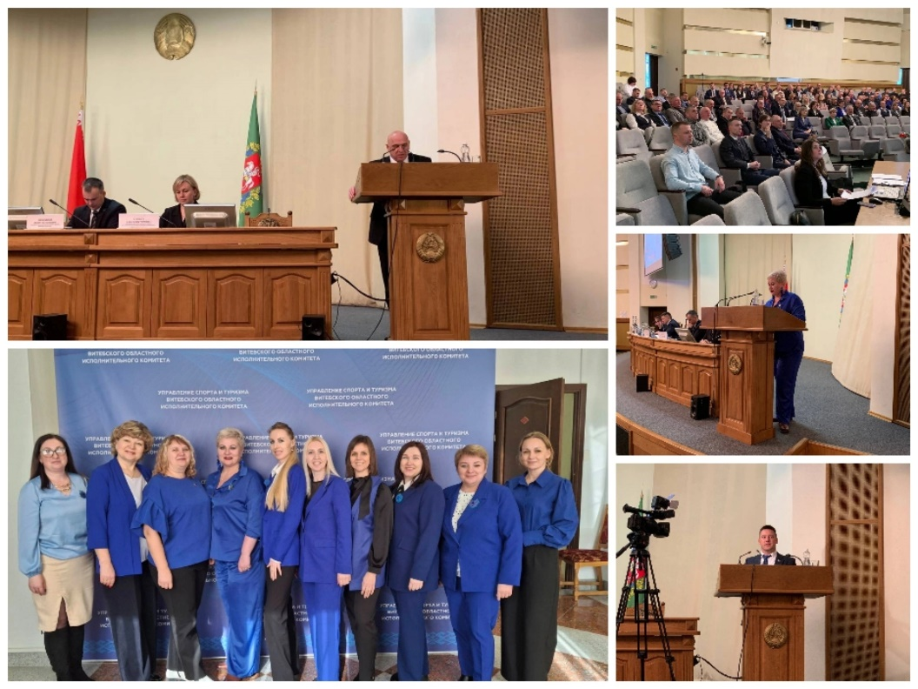

**11 марта 2025 года**

Презентация по промышленному туризму с проведением викторины

Участие приняли члены Верхнедвинского районного отделения Витебской области Белорусской партии ”Белая Русь“, представитель с ОАО ”Верхнедвинский маслосырзавод“, который рассказал об истории завода, основных направлениях и его функциях. После проведения викторины вручены всем участникам мероприятия печатная и сувенирная продукция учреждения.

**14 марта 2025 года** Районный праздник, посвященный подведению итогов ”Верхнедвинщина трудовая“

Участие в мероприятии принял ОАО ”Верхнедвинский маслосырзавод“ дегустации вкуснейших сыров

**25 марта 2025 года** Профориентационная экскурсия для учащихся 8 – класса

ГУ ”Средняя школа №2 им.Героя Советского Союза Н.В Троян

Организована учреждением, экскурсия в ОАО ”Верхнедвинский маслосырзавод“, для учащихся, которые смогли увидеть все этапы производства сыра и с дегустацией сыров и получение сувенирной продукции от предприятия.